國立澎湖科技大學人因性危害防止計畫

109年1月16日職業安全衛生及環境保護暨毒性化學物質運作管理委員會會議通過
109年12月17日職業安全衛生及環境保護暨毒性化學物質運作管理委員會會議通過
110年03月18日職業安全衛生及環境保護暨毒性化學物質運作管理委員會會議通過
一、目的
為預防國立澎湖科技大學(以下簡稱本校)工作者，因長期暴露在設計不理想的工作環境、重複性作業、不良的作業姿勢或者工作時間管理不當下，引起工作相關肌肉骨骼傷害、疾病的人因性危害的發生，依據「職業安全衛生法」第6條規定，特訂定「國立澎湖科技大學人因性危害防止計畫」(以下簡稱本計畫)。
二、適用範圍
本校工作者。

三、權責
(一) 各單位主管(增加各字)
1.本計畫之推動及執行。
2.進行工作危害評估及風險評估。
3.肌肉骨骼傷害相關預防措施之宣導。
4.依風險評估結果，協助預防計畫工作調整、更換，以及作業現場改善措施
之執行。
(二) 環安組
1.擬訂並規劃本計劃之各項措施。
2.協助預防計畫之工作危害評估、統計、宣導及諮詢服務。
(三) 身心健康中心
1.協助確認人因工程危害因子。
2.與工作者進行健康指導面談。
3.調查工作者自覺症狀現況。
4.協助預防肌肉骨骼傷害、疾病或其他危害之宣導及教育訓練指導。
5.協助工作者傷害調查及肌肉傷害之後續追蹤、醫療諮詢服務。
(四)工作者
1.配合本計畫實施、填寫相關檢核表，並做好自我保護措施。
2.本計畫為預防性之管理，若身體已有不適症狀應儘速就醫。
四、定義
(一) 人因工程：旨在發現人類的行為、能力、限制和其他的特性等知識，而應用於工具、機器、系統、任務、工作和環境等的設計，使人類對於它們的使用能更具生產力、有效果、舒適與安全。
(二) 工作相關肌肉骨骼傷害：由於工作中的危險因子，如持續或重複施力、不當姿勢，導致或加重軟組織傷病。
五、分析作業流程、內容及動作
本校工作者大多數以教室、實驗/實習場所及辦公室為主要工作環境，少數工作者則為進行校園環境之維護。依本校工作者之作業內容進行分析，其主要工作類型及人因性危害因子可分三類：
(一) 辦公室行政工作：
利用鍵盤和滑鼠控制及輸入以進行電腦處理作業、書寫作業、電話溝通作業。
- 鍵盤及滑鼠操作姿勢不正確。
- 打字、使用滑鼠的重複性動作。
- 長時間壓迫造成身體組織局部壓力。
- 視覺的過度使用。
- 長時間伏案工作。
- 長時間以坐姿進行工作。
- 不正確的坐姿。
(二) 知識技術之傳授：
主要作業內容為課堂授課及實驗/實習場所技術操作。
- 長時間以站姿作業。
- 長時間進行手臂抬舉動作。
- 使用設計不良之機械設備或器具。
- 不正確的坐姿。
(三) 校園環境之維護：
- 不正確之人工搬運作業。
- 不正確的坐姿/立姿。
六、確認人因性危害因子（及作業相關肌肉骨骼傷害部位及疾病）
(一) 作業相關下背痛
- 職業危險因子：工作需要長時間坐著或讓背部處於固定姿勢。
- 個人危險因子：過去下背痛之病史、抽煙、肥胖。
(二) 作業相關手部疼痛
1. 職業危險因子：重複、長時間的手部施力。
(三) 作業相關頸部疼痛：
1. 職業危險因子：長期固定在同一個姿勢，尤其是固定在不良的姿勢；通常是指頸部前屈超過20 度，後仰超過5 度。
(四) 腕道症候群
- 職業危險因子：手部不當的施力、腕部長時間處在極端彎曲的姿勢、重複性腕部動作、資料鍵入。
- 個人危險因子：糖尿病患者、尿毒症患者、孕婦、肥胖者、甲狀腺功能低下者、腕部曾經有骨折或重大外傷。
七、評估、選定改善方法及執行
(一) 危害的評估：以「肌肉骨骼症狀」問卷調查肌肉骨骼傷害類別與提供改善的依據(附件1)。
(二) 選定改善方法：
- 工程控制：
考量工作者長時間處於辦公室使用電腦之情形，提供一適合國人體型之電腦工作桌椅尺寸設計參考值，協助電腦使用者調整其工作場所以預防此類骨骼肌肉痠痛。就姿勢而言，一般顯示器的畫面上端應低於眼高，使臉正面朝向前方並稍稍往下，以減少因抬頭造成頸部負荷。作業時，應儘量使眼睛朝正面往下，以減少眼睛疲勞。鍵盤的位置要在正前方，最佳的高度是當手置於鍵盤上時，手臂能輕鬆下垂， 靠近身體兩側，手肘約成90°。
滑鼠放置高度不宜太高，可以考慮盡量靠近身體中線的位置。(圖1)
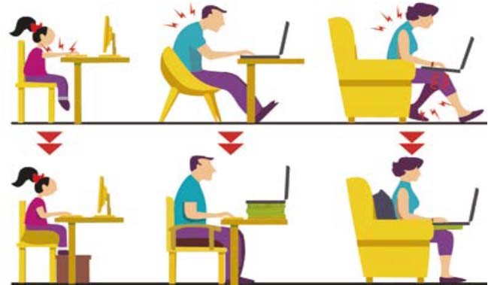
圖 1. 三種不良的電腦工作姿勢與其個別調整改善的示意圖
(科學發展 2012 年 4 月，472 期)

以勞動部勞動及職業安全衛生研究所，建議可調式及不可調式電腦工作桌椅尺寸參考值。分別如圖2、表1和圖3、表2所示
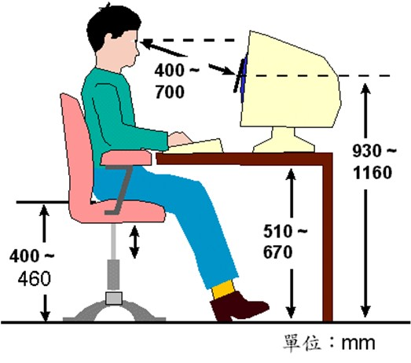
圖 2. 可調式工作站參考尺寸值

表 1. 可調式電腦工作桌椅尺寸建議值
名稱 | 尺寸
坐面高桌面高  顯示器中心高 | 400-460 mm  510-670 mm  930-1160 mm
腳踏板 | 不需要

資料來源：勞動部勞動及職業安全衛生研究所

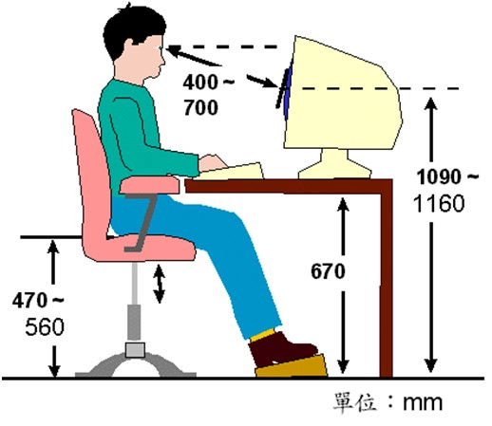

圖 3. 桌面高不可調工作站參考尺寸值

名稱 | 桌面高不可調 | 坐面高不可調
坐面高桌面高  顯示器中心高 | 470-560 mm  670 mm  1090-1160 mm | 460 mm  580-660 mm  1000-1150 mm
腳踏板 | 0-170 mm | 0-90 mm
資料來源：勞動部勞動及職業安全衛生研究所

- 行政管理：
  - 各單位確認工作場所中是否有任何危險因子存在，或是否有工作者曾因工作而引起肌肉骨骼疾病，亦即進行工作相關的肌肉骨骼傷害或不適的調查，初步確認出工作上的問題點。
  - 有問題之工作場所、流程或工作方式等之現況，收集現有的資料包括醫療紀錄、缺席狀況、問卷調查，以確定工作者肌肉骨骼傷害症狀與部位，選擇適當之檢點方法。
  - 將工作內容豐富化，作業項目適度多樣化，避免極度單調重複之操作，降低集中暴露於單一危險因子之機會。
  - 藉由教育訓練傳遞肌肉骨骼傷害風險意識與正確操作技巧。
  - 宣導工作者有效利用合理之工作間休息次數與時間。
- 健康管理：
  - 自我檢查：工作者因長期性、重複性動作有造成身體不適情形時，如眼睛、手腕、手指虎口、大拇指痠痛及下背肌肉痠痛等，應進行檢查並調整正確作業方式。
  - 健康檢查：利用工作者進行定期健康檢查，並依檢查結果結合工作人因性危害因子進行分析，針對其危害因子進行工作調整。
- 教育訓練：
  - 宣導有效利用合理之工作間休息次數與時間。
  - 傳遞肌肉骨骼傷害風險意識與正確作業方式。
  - 藉由危害認知與宣導，加強工作者對肌肉骨骼傷害之了解。
  - 由體育組安排適當的體能訓練課程，維持所需之肌力、肌耐力、四肢延展與靈活度及體力體能，以有效避免人員之操作能力衰退，並預防肌肉骨骼傷害與下背痛。
(三) 改善方法執行：
- 工程控制改善：
針對機械設備之配置不良，產生工作者長時間工作造成人因性危害時，應改善其設備避免增加肌肉骨骼之傷害發生或惡化。依評估結果更換相關設備。
- 採用正確作業方式：
  - 日常生活或工作中，必須避免產生人因性危害之部位(如手指)長時間、經常重覆的動作。
  - 工作時，必須避免用力方式不當，不要過度使用已受傷之部位，或是持續太久。
  - 疼痛症狀消失後，可配合正確的伸展運動和肌力訓練。可以參閱台北市政府勞動局「大家一起來健康動起來」運動小折頁。
- 採用改善作業方式：
  - 考量調整工作者工作內容，如減少重複動作之作業內容，或增加不同之工作作業，避免人因性危害發生。
  - 工作者可主動調整工作作業姿勢，避免長期坐姿造成脊椎異常負荷，可適時使用站立之電腦設備，減少身體局部疲勞。

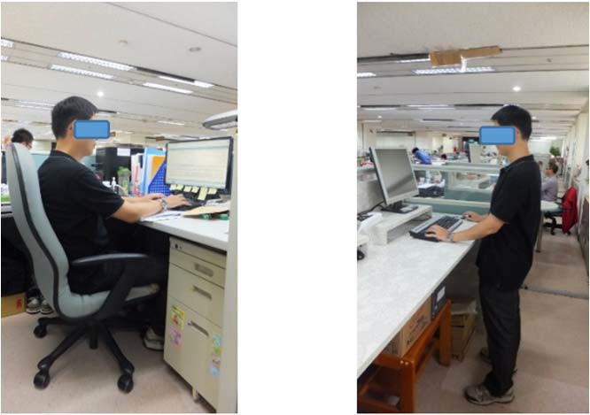

圖4. 坐姿使用電腦工作桌 圖5. 站立使用電腦工作桌
八、執行成效之評估及改善
(一) 實施改善計畫後，每半年進行評估(直到人因性危害消失)。
工作者有產生人因性危害時，針對其選定改善方法進行追蹤及瞭解，掌控工作者肌肉骨骼之傷害之改善成效。
(二) 進行問卷調查，分析工作者改善前、後肌肉骨骼傷害恢復情形。
如果改善成果不佳或惡化時，應重新選定改善方法及執行措施，或調整其工
作，隔離人因性危害因子，避免產生二次危害。
九、其他有關安全衛生事項
針對本校工作者工作內容調整時，如有不同之人因性危害因子產生時，本計畫應修正或補充有關其人因性危害因子評估、選定改善方法及執行措施等，以避免工作者作業時產生人因性危害。
十、本措施執行紀錄或文件等應歸檔留存三年以上，並保障個人隱私權。

十一、本計畫經本校職業安全衛生及環境保護暨毒性化學物質運作管理委員會議通過
後公告實施，修正時亦同。

國立澎湖科技大學 肌肉骨骼症狀調查表
附件1

A.填寫說明：說明酸痛不適與影響關節活動能力（以肩關節為例及身體活動容忍尺度）
0：不痛，關節可以自由活動
1：微痛，關節活動到極限會酸痛，可以忽略
2：中等疼痛，關節活動超過一半會痠痛，但可完成全部活動範圍，可能影響工作
3：劇痛，關節活動只有正常人的一半，會影響工作
4：非常劇痛，關節活動只有正常人的 1/4，影響自主活動能力
5：極度劇痛，身體完全無法自主活動
B.基本資料 填表日期： 年 月 日
單位 | 職稱 |  | 姓名 |  | 員工編號 |  | 作業名稱
性別 | 年齡(實歲) | 身高(cm) |  | 體重(公斤) |  | 年資(年) | 慣用手
□男 □女 |  |  |  |  |  |  | □左手 □右手
- 您在過去 1 年內，身體是否有長達 2 星期以上的疲勞、痠痛、發麻、刺痛等不舒服，或是關節活動受到限制？□否 □是 (若否，結束此調查；若是，請繼續填寫下列表格)
- 下表的身體部位痠痛、不適或影響關節活動之情形時續多久時間？
□1 個月 □3 個月 □6 個月 □1 年 □3 年 □3 年以上
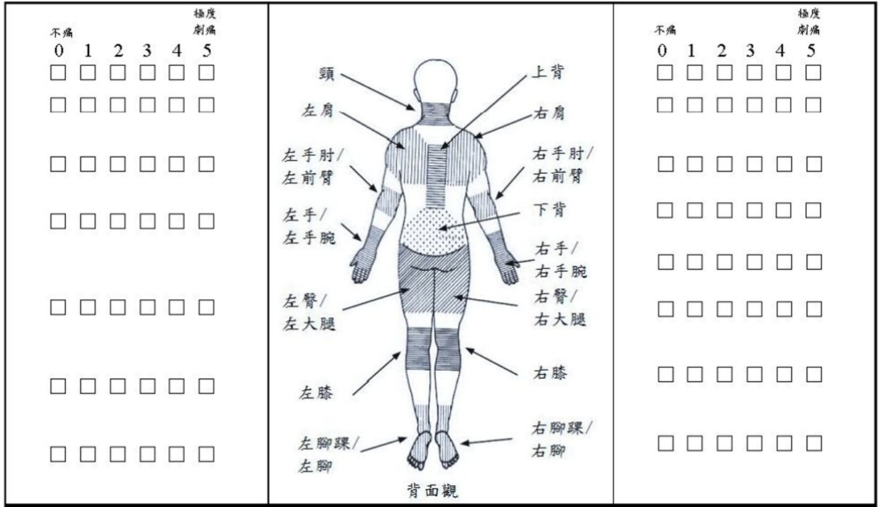
- 症狀調查
其他症狀、病史說明

※本表填寫完請送回身心健康中心, 副本一份至環安組。
附件2

國立澎湖科技大學肌肉骨骼症狀調查人因改善管控追蹤一覽表(參考台北國立藝術大學)

單位  名稱 | 作  業  名  稱 | 職  稱 | 員  工  編  號 | 姓名 | 性 別 | 年 齡 | 年 資 | 身 高 | 體 重 | 慣 用 手 | 職業病 | 通報中 | 問卷調查 | 是否 不適 | 酸痛 持續 時間 | 症狀調查 (可複選) | 簡易人 因工程 改善 | 是否 改善 | 進階人 因工程改善 | 是否 改善 | 備註

症狀調查代碼如下，若有多處不適，請填入多個代碼：
1.頸 2.上背 3.下背 4.左肩 5.右肩 6.左手肘/前臂 7.右手肘/前臂 8.左手/腕
9.右手/腕 10.左臀/大腿 11.右臀/大腿 12.左膝 13.右膝 14.左腳踝/腳 15.右腳踝/腳

國立澎湖科技大學「人因性危害防止計畫」修正對照表
修 正 條 文 | 現 行 條 文 | 說 明
國立澎湖科技大學人因性危害防止計畫  新增附件二  國立澎湖科技大學肌肉骨骼症狀調查人因改善管控追蹤一覽表 | 國立澎湖科技大學人因性危害防止計畫 | 新增附件表單

